به نام خدا

عماد آقاجانی

88521344

گزارش تمرین سری سوم

استاد درس: **دکتر مرتضی آنالوئی**

حل تمرین: **سینا شفائی**

فهرست مطالب

شرح سناریو ها 2

تعداد دفعات بروزرسانی جدول روتر 3

ترافیک RIP 4

آدرس IP های شبکه 7

جداول مسیریابی 9

شرح سناریو ها:

در سناریو اول(No Failure) چهار شبکه محلی (LAN) داریم که هریک از طریق یک روتر لایه سه به یکدیگر متصل شده اند.

در سناریو دوم(Failure) تنها تفاوتی که وجود دارد، قطع شدن یکی از این اتصالات (روتر شماره 1و2) در مدت زمانی از کار شبکه است ، که سمبلی از وجود تغیرات در شبکه را بخوبی شبیه سازی میکند.

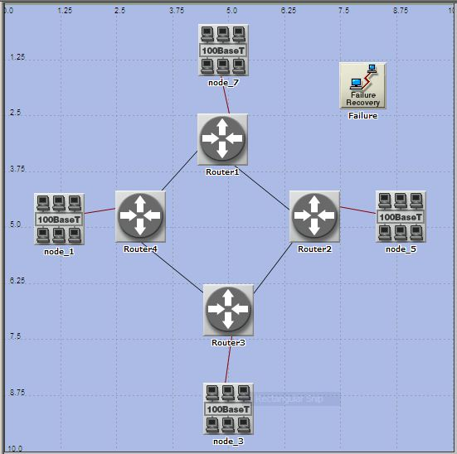

تعداد دفعات بروزرسانی جدول روتر:

مجموع تعداد آپدیت ها در حقیقت مجموع تعداد دفعاتی است که جدول آدرس دهی یک روتر بروزرسانی میشود.

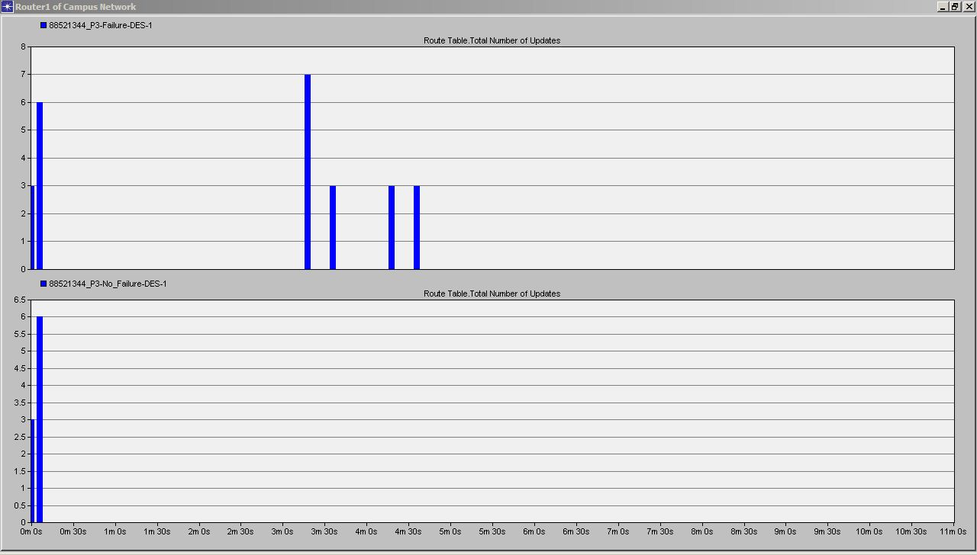

سناریو No Failure : (تصویر پایین)

همانطور که مشخص است، در این حالت بدلیل ثبات شبکه، تنها در ابتدای شروع به کار روتر شماره 1 به بروزرسانی جدول خود میپردازد. عدد 3 در این نمودار میتواند نشان دهنده بروزرسانی جدول این روتر با 3 روتر دیگر باشد. عدد 6 نیز میتواند مربوط به بروزرسانی ثانویه باشد که ممکن بدلیل گرفتن اطلاعات جدید با توجه به بروزشدن جداول سایر روتر ها باشد !

سناریو Failure : (تصویر بالا)

از آنجایی که ما در تنظیمات RIP Sim Efficiency را غیرفعال کردیم، در این سناریو به کنار از بروزرسانی های ابتدای کار، در حدود زمان 3 دقیقه و 20 ثانیه (ثانویه 200) چندیدن بروزرسانی مجدد توسط روتر یک (و مسلما سایر روتر ها) داریم. این به روزرسانی ها مربوط به تغییرات هزینه های اتصال بین روتر ها می باشد. همچنین عدد 200 مطابق اطلاعاتی که به نود Failure recovery وارد کردیم، لحظه تغییرات است.

ترافیک RIP:

ترافیک RIP، مجموع مقادیر آپدیت های ترافیکRIP توسط یک روتر است که درواقع از RIP به عنوان پروتکل مسیریابی در IP Interface خود استفاده کرده است.

در این پروژه سهم این اطلاعات بشکل زیر میباشد:

مجموع:

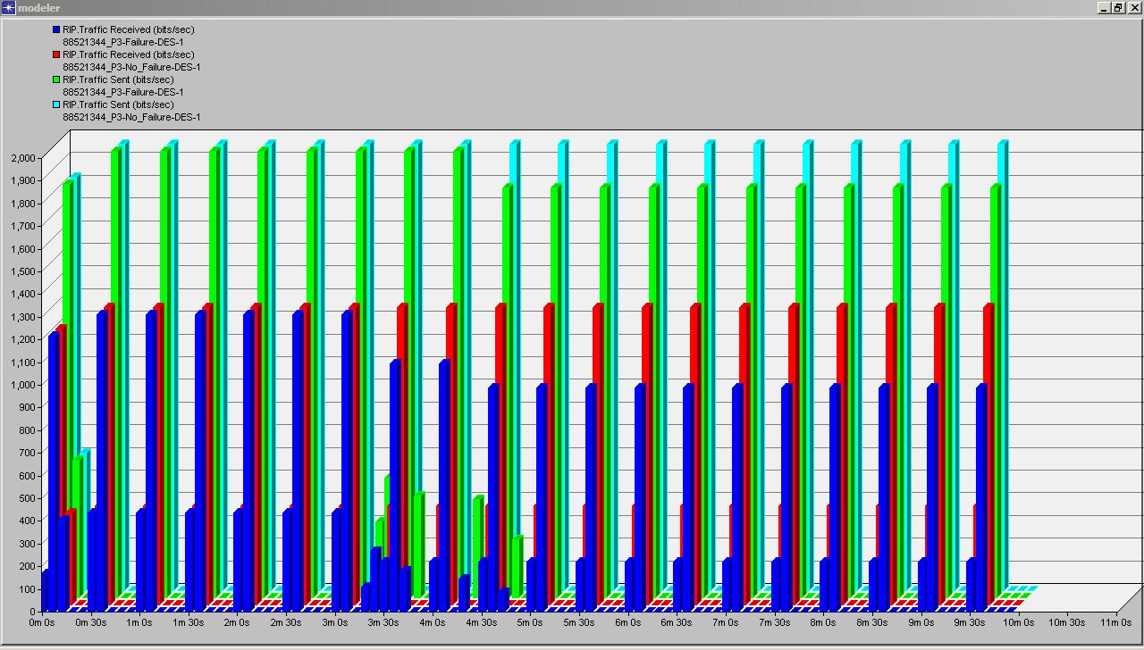

تحلیل ارسال:

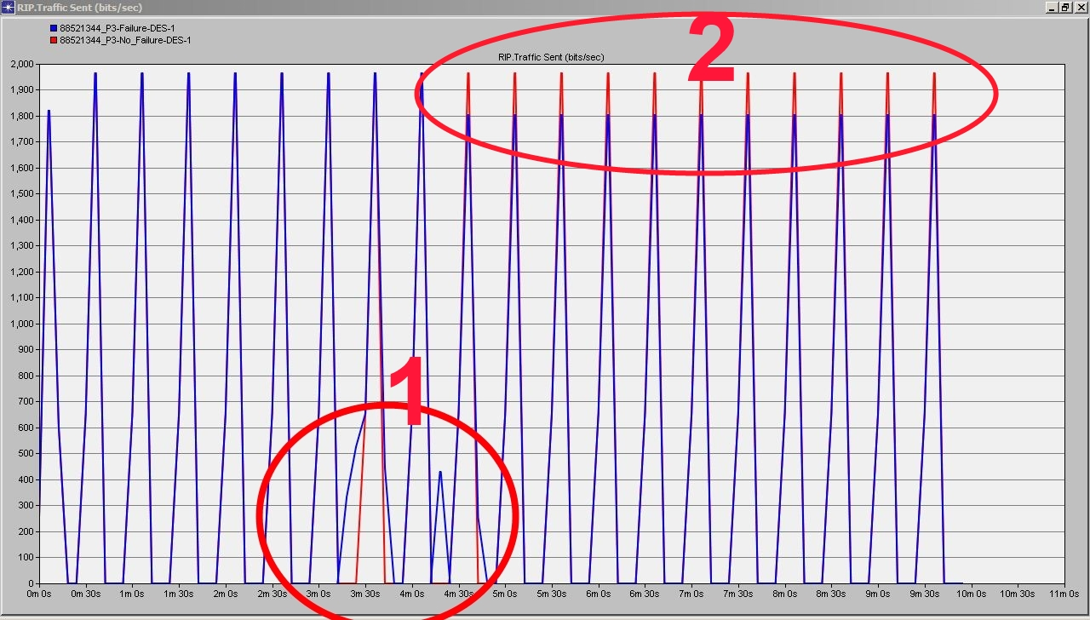

همانطور که مشاهده میشود در سناریو اول ( قرمز رنگ) یک روال عادی و پرودیک بین روتر شماره 1 و سایر روتر های متصل به آن ( روتر 2 و 4) وجود دارد.

این درحالیست که در سناریو همراه با Fail در زمان آغاز خطا **(ناحیه1)** (3 دقیقه 20 ثانیه) بیش از روال عادی ارسال اطلاعات داریم و این بدلیل بروز رسانی های جداول بر اساس وضعیت جدید شبکه است که این ردوبدل سربار ارسال بر روی شبکه بهمراه دارد. همچنین از **ناحیه2** متوجه میشویم که بدلیل قطع ارتباط با یکی از روتر ها (روتر شماره 2) میزان حجم بیت های ارسالی بدیهتا کاهش میبابد.

تحلیل دریافت:

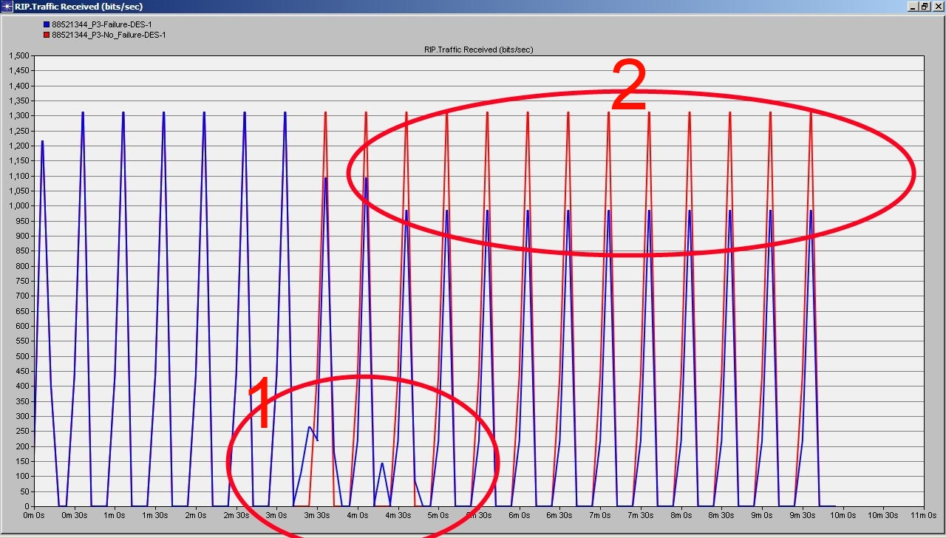

همانند توضیحات بخش قبل، مشاهده میشود که در سناریو اول ( قرمز رنگ) یک روال عادی و پریودیک بین روتر شماره 1 و سایر روتر های متصل به آن وجود دارد.

و این درحالیست که در سناریو همراه با Fail در زمان آغاز خطا **(ناحیه1)** (3 دقیقه 20 ثانیه) بیش از روال عادی دریافت اطلاعات وجود دارد و این بدلیل بروز رسانی های جداول بر اساس وضعیت جدید شبکه است و همچنین از **ناحیه2** متوجه میشویم که بدلیل قطع ارتباط با یکی از روتر ها (روتر شماره 2) میزان حجم بیت های دریافتی از این پس کاهش یافته است.

آدرس IP های شبکه:

|  |  |  |  |
| --- | --- | --- | --- |
| Iface Name | IP Address | Subnet Mask | Connected Link |
| IF0 | 192.0.5.2 | 255.255.255.0 | Router1 <-> Router2 |
| IF1 | 192.0.1.2 | 255.255.255.0 | Router1 <-> Router4 |
| IF8 | 192.0.7.1 | 255.255.255.0 | Router1 <-> node_7 |

نمایی از IP های منتسب شده حول روتر شماره یک :

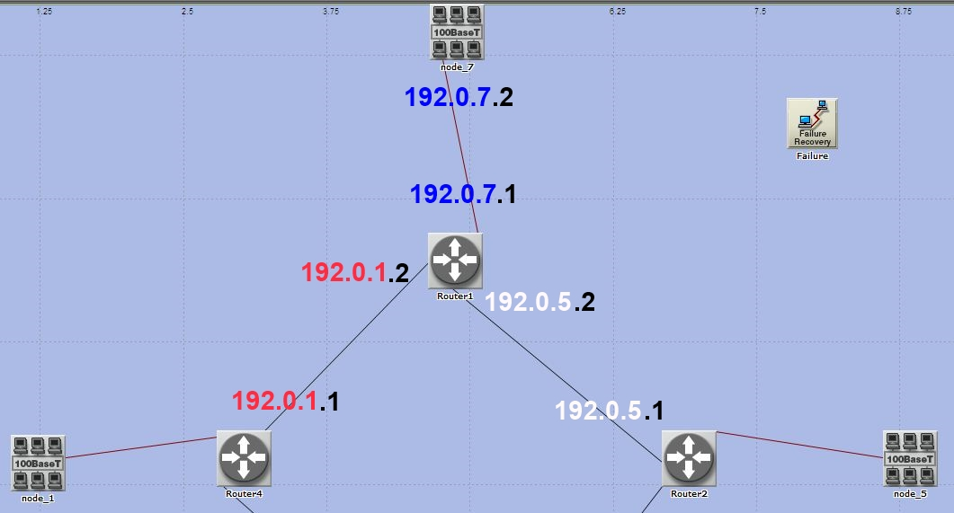

نمایی از subnet های تمام شبکه ها ( مستقل از IP هر پورت) :

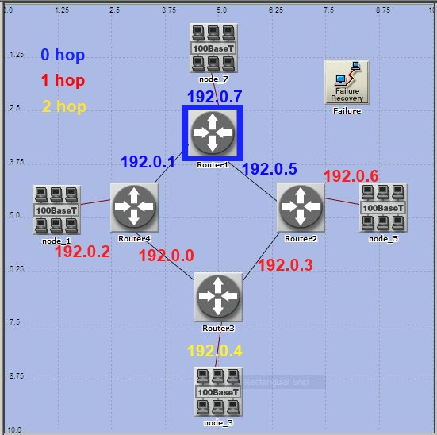

جداول مسیر یابی:

سناریو NO Failure :

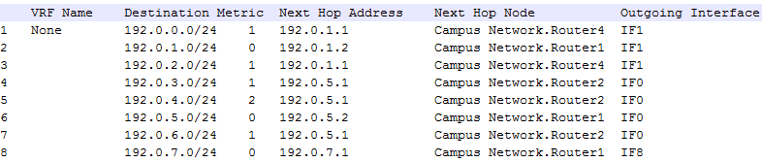

سناریو Failure:

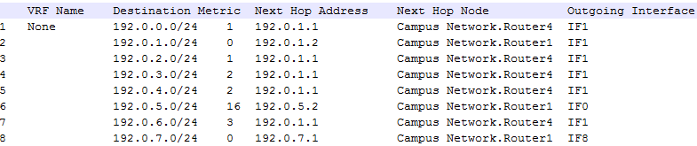

این جدول به ازای هر مقصد احتمالی، مقصد بعدی و هزینه تا آن مقصد(Metric) را نگهداری میکند

تحلیل:

1. سناریو NO Failure :

در این سناریو جدول مطابق انتظار است. بعنوان مثال تعداد hop برای شبکه هایی با آدرس های :

* 192.0.1.0/24
* 192.0.7.0/24
* 192.0.5.0/24

مقدار 0(صفر) ثبت شده است که نشان میدهد روتر در ارتباط مستقیم با این شبکه ها می باشد.

و همچنین دورترین شبکه مربوط به 192.0.4.0/24 میباشد که 2 hop ، هزینه دارد.

1. سناریو Failure:

در این سناریو موضوع کاملا متفاوت است. همانطور که میدانیم ما در این سناریو مسیر بین دو روتر Router1<->Router2 را دچار اختلال کردیم . برای راحتی کار شکل این سناریو از دید روتر شماره یک رسم شده است.

پس در این حالت داریم:

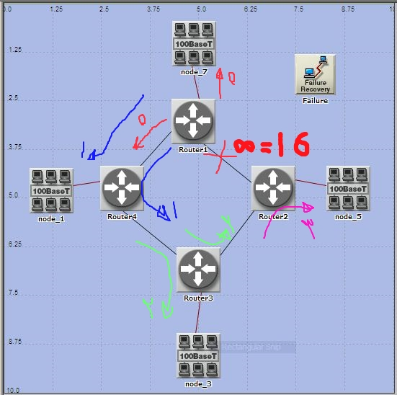

که دقیقا مطابق اطلاعات جدول میباشد :

|  |  |  |
| --- | --- | --- |
|  | Destination | Metric |
| 1 | 192.0.0.0/24 | 1 |
| 2 | 192.0.1.0/24 | 0 |
| 3 | 192.0.2.0/24 | 1 |
| 4 | 192.0.3.0/24 | 2 |
| 5 | 192.0.4.0/24 | 2 |
| 6 | 192.0.5.0/24 | 16 (Infinite) |
| 7 | 192.0.6.0/24 | 3 |
| 8 | 192.0.7.0/24 | 0 |

لازم به ذکر است که طبق تعریف پروتکل RIP عدد 15 ماکزیمم تعداد hop میباشد و 16 نماد بی نهایت میباشد که اینجا اشاره به قطع بودن در شبکه ما دارد.